Санкт-Петербург - Соловецкие острова - Санкт-Петербург

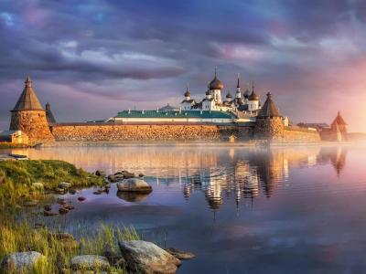
  Стоимость круиза: | от 84 190 руб
  Продолжительность: | 11 дней / 10 ночей
  Судно: | СЕВЕРНАЯ СКАЗКА
  Даты заезда:

Цена круиза на 1 человека

А2Н (трехместная двухярусная) | 84 190 руб
А2К (двухместная одноярусная, корма) | 100 390 руб
А3 (трехместная одноярусная) | 105 890 руб
А2 (двухместная одноярусная, носовая часть) | 105 890 руб
А2+(II) (двухместная одноярусная, главная палуба) | 108 990 руб
А2+(I) (двухместная одноярусная, шлюпочная и средняя палубы) | 119 990 руб
А1 (одноместная) | 136 390 руб
Полулюкс | 147 290 руб
Люкс | 185 390 руб

Особенности круиза

Раннее бронирование:
8% – при 100% оплате до 31 декабря 2021 года
5% – при 100% оплате до 31 января 2022 года
3% – при 100% оплате до 1 марта 2022 года
10% – скидка имениннику
Предоставляется при совпадении даты рождения со временем круиза +/- 5 дней до и после. Не предоставляется вместе с другими видами скидок и акций, кроме сезонной скидки и скидки постоянного клиента.
10% – скидка молодоженам
Предоставляется в течение месяца со дня бракосочетания. Скидка не предоставляется вместе с другими скидками и акциями, кроме сезонной скидки.
10% – скидка «Событие»
Предоставляется парам, у которых в 2023 году юбилей свадьбы кратный 5-ти годам. Скидка действует в течение всего года только на основные места и только для этой пары, если они путешествуют вместе. Для получения скидки нужно предъявить оригинал (копию) свидетельства о заключении брака. Скидка не предоставляется вместе с другими скидками и акциями, кроме сезонной скидки.
5% – пенсионная скидка
Предоставляется всем туристам старше 55 лет, независимо от гражданства, при размещении на основном месте. Не предоставляется вместе с другими скидками и акциями, кроме сезонной скидки и скидки постоянным клиентам. Распространяется на следующие рейсы: 30 апреля–13 мая, 30 апреля–09 мая, 10–13 мая, 13–15 мая, 16–29 мая, 16–21 мая, 16–22 мая, 21–29 мая, 22–29 мая, 29 мая–11 июня.
10% – скидка сотрудникам силовых ведомств
Предоставляется сотрудникам силовых ведомств и членам их семей на основные места, если сотрудник путешествует вместе с семьёй (в одном рейсе) при предъявлении подтверждающих документов. Не суммируется с другими видами скидок и акций, кроме сезонной скидки.
Дети путешествуют на специальных условиях
При оплате 2-х основных мест дети до 14 лет (включительно) на дополнительном месте путешествуют бесплатно. Данная акция не суммируется с другими акциями, специальными предложениями и скидками (в том числе со скидкой постоянного клиента), действующими на указанные рейсы в указанный период. При этом акция не отменяет сезонную скидку.
Доплата за одноместное размещение: в каютах категории «А2», «А2+» и «А2к» составляет +60% от стоимости основного места.

Программа круиза

День 1 Отправление: 19:00. Страна: Россия
Санкт-Петербург

Посадка на теплоход на причале «пр. Обуховской обороны». Отправление теплохода в 19:00.
Дополнительная программа в Санкт-Петербурге:
Автобусная обзорная экскурсия с прогулкой по рекам и каналам Санкт-Петербурга.
День 2 Прибытие: 08:00. Отправление: 18:00. Страна: Россия
о. Валаам

08:00 - 18:00: стоянка на острове Валаам
Экскурсии:
Вариант 1:
Пешеходная экскурсия по Центральной усадьбе Спасо-Преображенского монастыря, проезд между Никоновской и Монастырской бухтами на теплоходе типа «ОМ».
Вариант 2:
Пешеходная экскурсия «Связь времен», проезд между Никоновской и Монастырской бухтами на теплоходе типа «ОМ».
Вариант 3:
Пешеходная экскурсия «По скитам Валаама»
Вариант 4:
Пешеходная экскурсия «Скалистый берег».
День 3 Прибытие: 11:00. Отправление: 15:00. Страна: Россия
Лодейное Поле

11:00 - 15:00: стоянка в Лодейном Поле
Экскурсии:
Вариант 1:
Автобусная экскурсия в Свято-Троицкий Александра Свирского мужской монастырь.
Вариант 2:
Автобусная экскурсия в Введено-Островский Оятский женский монастырь.
Вариант 3:
Автобусная экскурсия в Олонец с посещением музея карелов-ливиков имени Прилукина.
День 4 Прибытие: 09:00. Отправление: 13:00. Страна: Россия
о. Кижи

09:00 - 13:00: стоянка на острове Кижи
Экскурсии:
Вариант 1:
Пешеходная экскурсия «Деревни острова Кижи».
Вариант 2:
Обзорная пешеходная экскурсия по государственному историко-архитектурному музею «Шедевры острова Кижи».
Дополнительная программа на острове Кижи:
Экскурсия в Спасо-Преображенский храм.
День 5 Прибытие: 04:00. Отправление: 12:00. Страна: Россия
Повенец

04:00 - 12:00: стоянка в поселке Повенец
Экскурсии:
Автобусная экскурсия в Медвежьегорск.
День 6 Прибытие: 06:30. Отправление: 23:59. Страна: Россия
Сосновец

06:30 - 23:59: стоянка в поселке Сосновец
Экскурсии:
Поездка на Соловецкие острова.
Дополнительная программа в поселке Сосновец:
Вариант 1:
Автобусно-пешеходная экскурсия «Гора Секирная» с посещением Ботанического сада и Свято-Вознесенского скита.
Вариант 2:
Морская экскурсия на Заяцкий остров.
День 7 Прибытие: 00:00. Отправление: 23:59. Страна: Россия
Сосновец

00:00 - 23:59: стоянка в поселке Сосновец
Экскурсии:
Автобусно-пешеходная экскурсия «Беломорские петроглифы».
День 8
День на воде

Развлекательная программа на борту теплохода.
День 9 Прибытие: 08:00. Отправление: 11:30. Страна: Россия
Петрозаводск

08:00 - 11:30: стоянка в Петрозаводске
Экскурсии:
Пешеходная экскурсия по Петрозаводску, прогулка по знаменитой Онежской набережной.
День 10 Прибытие: 15:00. Отправление: 21:00. Страна: Россия
Старая Ладога

15:00 - 21:00: стоянка в Старой Ладоге
Экскурсии:
Пешеходная экскурсия с посещением музея-заповедника «Старая Ладога».
Дополнительная программа в Старой Ладоге:
Автобусно-пешеходная экскурсия «Древняя Русь: город Тихвин. Чудотворная икона Божией Матери».
День 11 Прибытие: 09:00. Страна: Россия
Санкт-Петербург

Прибытие на причал «пр. Обуховской обороны» в 09:00. Сход с теплохода.

Описание круиза

Маршрут: Санкт-Петербург – Валаам – Лодейное поле – Кижи – Повенец – Сосновец - Соловецкие острова – Петрозаводск – Старая Ладога – Санкт-Петербург

В стоимость круиза входит

- Проживание в каюте соответствующей категории
- Трехразовое питание с блюдами сибирской кухни (включая ужин в день отправления и завтрак в день прибытия)
- Экскурсионное обслуживание согласно программе круиза
- Развлекательная программа лекций и путевая информация на борту

Дополнительно оплачивается

- Проезд к месту начала и окончания круиза
- Напитки и закуски в барах на теплоходе
- Дополнительные экскурсии
- Дополнительные услуги на борту теплохода
- Наземная программа в начальном и конечном пунктах маршрута
- Страховка

СЕВЕРНАЯ СКАЗКА  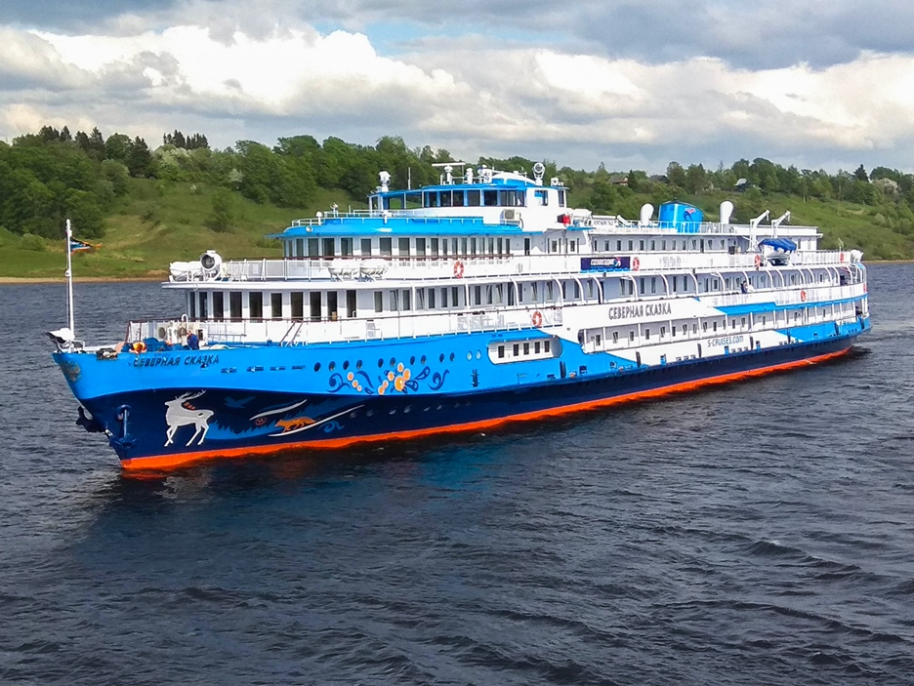 | "Северная сказка", уютный теплоход средних размеров принимает на борт до 130 гостей. Соотношение числа членов экипажа к числу гостей – всего 1:2, что гарантирует повышенное внимание к каждому гостю и по-настоящему теплую домашнюю атмосферу на борту.  Оформление общественных зон теплохода передает строгую красоту северной природы. В панорамном салоне «Лесная гостиная» покажется, будто вы очутились на лесной поляне. Идея «сказки севера» отражается и в услугах, предлагаемых на борту. Так, в чайной комнате гостям предлагают полакомиться различными сортами варенья из северных ягод, травяными и ягодными настойками и, конечно, насладится чашкой ароматного чая из самовара. В соответствии со своей концепцией теплоход «Северная сказка» ежегодно совершает круизы к Белому морю, с возможностью посещения Соловецких островов.  На теплоходе-пансионате «Северная сказка» Вас ждет не только разнообразный, но и полезный отдых. Профессиональные инструкторы каждое утро проводят утреннюю зарядку и организуют занятия йогой и пилатесом. На палубе расположены тренажеры, доступные в любое время. А в ресторане и баре Вам предложат фиточай и кислородный коктейль.  К навигации 2020 каюты "Люкс" полностью модернизированы, включая полную замену мебели и изменение дизайна.  На борту:  2 ресторана;  чайная;  концертный зал;  панорамный салон «Лесная гостиная»;  гладильная комната;  сувенирный киоск;  пункт проката;  медицинский пункт;  солярий на свежем воздухе;  занятия с профессиональным инструктором по фитнесу;  вечерняя дискотека;  спутниковая навигация;  бесплатный Wi-Fi в баре.
Трехместная каюта А2н  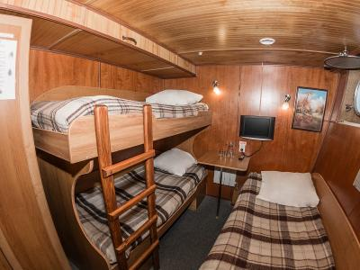 | Трехместная двухъярусная каюта.  В каюте: два основных и одно дополнительное (верхнее) спальное место, столик, холодильник, телевизор с приемом каналов через спутник, фен, плед для каждого туриста, радио, розетки 220 V, иллюминаторы, раковина, туалет, душ.
Трехместная каюта увеличенной площади А3  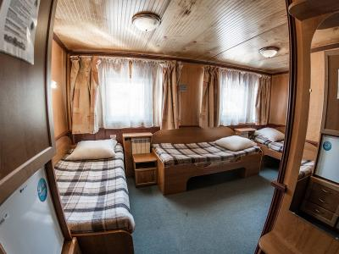 | Трехместная одноярусная каюта увеличенной площади.  В каюте: три односпальные кровати, стол, телевизор с приемом спутниковых каналов, холодильник, фен, плед для каждого туриста, розетка 220 V, душ, туалет, раковина. Возможна установка дополнительного места (раскладушки).
Двухместная каюта А2 и А2к  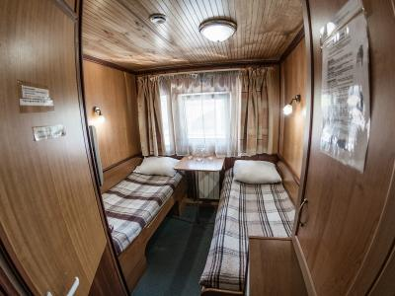 | Двухместная одноярусная каюта в носовой и кормовой частях теплохода.  В каюте: две односпальные кровати, стол, телевизор с приемом спутниковых каналов, холодильник, фен, плед для каждого туриста, розетка 220 V, душ, туалет, раковина.  А2: каюты № 332 - 335, 337, 339.  А2к: каюты № 303 - 309, 311 - 314.
Двухместная каюта увеличенной площади А2+(I) и А2+(II)  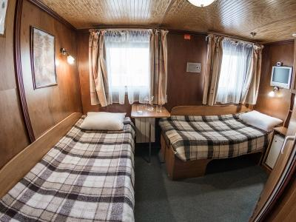 | Двухместная одноярусная каюта увеличенной площади.  В каюте: две односпальные кровати, стол, холодильник, телевизор с приемом спутниковых каналов, фен, плед для каждого туриста, розетка 220 V, душ, туалет, раковина.  А2+(I): каюты № 320 – 331, 401 – 406 на средней и шлюпочной палубах.  А2+(II): каюты № 201 – 212 на главной палубе.  В каютах 209 – 212 можно установить дополнительное спальное место (раскладушку).
Одноместная каюта категории А1  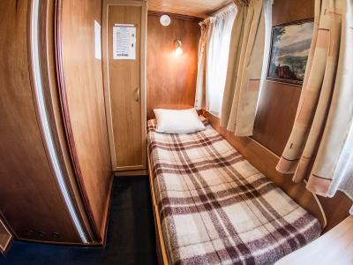 | Одноместная каюта  В каюте: односпальная кровать, стол, телевизор с приемом спутниковых каналов, холодильник, фен, розетка 220 V, душ, туалет, раковина, плед для каждого туриста.
Полулюкс  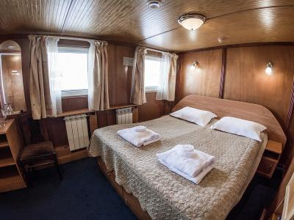 | Двухместная каюта повышенной комфортности, увеличенной площади.  В каюте: двуспальная кровать, телевизор с приемом спутниковых каналов, сейф, стол, холодильник, фен, розетка 220 V, раковина, туалет, душ.  Также к услугам туристов: банные халаты, маски для сна, тапочки, набор посуды и столовых приборов, «приветственный набор» (игристый напиток, фрукты), питьевая вода, чайная пара, мини-бар (за дополнительную плату), капсульная кофемашина (первая чашка - в подарок), бритвенный набор, плед для каждого туриста.
Стандарт, Нижняя палуба (у машинного отделения)  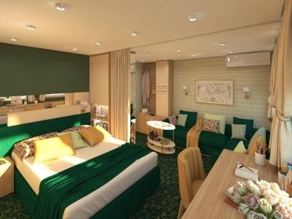 | Большая двухкомнатная каюта (спальня и гостиная визуально разделены) с возможностью размещения третьего и четвертого человека на дополнительных местах.  В каюте: двуспальная кровать, большой угловой диван со спальным местом, шкаф для одежды, корпусный шкаф, стеллаж, письменный стол, кресло, журнальный стол, зеркало, холодильник, телевизор с приемом спутниковых каналов, внутренний телефон, фен, капсульная кофемашина (бесплатные капсулы без ограничений), необходимое кол-во розеток 220 V, кондиционер, радио, душевая кабина, туалет, раковина.  Также к услугам туристов в каюте: набор для душа, банные халаты, маски для сна, бритвенный набор, тапочки, набор посуды и столовых приборов, чайная пара, питьевая вода и «приветственный набор» (игристый напиток, фрукты), мини-бар (за дополнительную плату), плед для каждого туриста.

